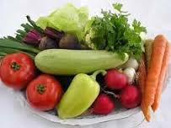

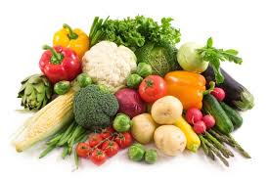
Ј Е Л О В Н И К

За период 13.05.-17.05.2024.год.

Дат. | ДОРУЧАК | УЖИНА | РУЧАК
Понедељaк  13.05. | Намаз од скуше и крем сира, хлеб, јогурт | Црна торта,  лимунада | Сочиво са поврћем,  зелена салата, хлеб  јабука
Уторак  14.05. | Свињска печеница, павлака, хлеб, какао | Пудинг | Ћуфте у парадајз сосу,  пиринач, краставац салата, хлеб  поморанџа
Среда  15.05. | Џем, путер, хлеб,  млеко | Погачице од ражаног брашна са сиром и семенкама, чај | Капама од спанаћа  са свињским месом, кисело млеко, хлеб  јагоде
Четвртак  16.05. | Намаз од сланине и крем сира, хлеб, млеко | Плазма кекс,  ђус | Пилеће печење (батак и карабатак), пире кромпир, купус салата, хлеб  јабука
Петак  17.05. | Качамак са сиром,  јогурт | Пита са вишњама,  чај | Шпагете са јунећим месом,  краставац салата, хлеб  јабука

НАПОМЕНА: Установа задржава право на евентуалну измену јеловника у случају немогућности набавке појединих намирница.
ПРОСЕЧНА ЕНЕРГЕТСКА И НУТРИТИВНА ВРЕДНОСТ ЦЕЛОДНЕВНОГ ДЕЧИЈЕГ ОБРОКА
Енергетска вредност (КЈ) | Беланчевине  (гр) | Масти  (гр) | Угљени хидрати  (гр) | Минерали |  | Витамини
 |  |  |  | Калцијум (мг) | Гвожђе (мг) | А  (μг) | Б1 (мг) | Б2 (мг) | Ц (мг) | Нијацин (мг)
4531,45 | 37,02 | 39,27 | 144,06 | 523,62 | 7,86 | 763,34 | 0,80 | 1,02 | 96,02 | 5,63
ПРЕДШКОЛСКА УСТАНОВА ЧУКАРИЦА
Бр. 870 датум 29.04.2024. год. ДИЈЕТЕТИЧАР НУТРИЦИОНИСТA УСТАНОВЕ:
БЕОГРАД – Пожешка број 28 Марина Бошњак
Тел: 3058-717

